ГУАП

КАФЕДРА № 41

ОТЧЕТ   
ЗАЩИЩЕН С ОЦЕНКОЙ

ПРЕПОДАВАТЕЛЬ

|  |  |  |  |  |
| --- | --- | --- | --- | --- |
| Ассистент |  |  |  | М.Н. Шелест |
| должность, уч. степень, звание |  | подпись, дата |  | инициалы, фамилия |

|  |
| --- |
| ОТЧЕТ О ПРАКТИЧЕСКОЙ РАБОТЕ №1 |
| Представление графов в ЭВМ |
| по курсу: ПОСТРОЕНИЕ И АНАЛИЗ ГРАФОВЫХ МОДЕЛЕЙ |
|  |
|  |

РАБОТУ ВЫПОЛНИЛ

|  |  |  |  |  |  |
| --- | --- | --- | --- | --- | --- |
| СТУДЕНТ ГР. № | 4917 |  |  |  | В.С. Тихонов |
|  |  |  | подпись, дата |  | инициалы, фамилия |

Санкт-Петербург

2022

Цель работы: изучение метода Монте-Карло, определение точности вычисления определенных интегралов методом Монте-Карло.

Ход работы:

Вариант 21 (рис. 1).

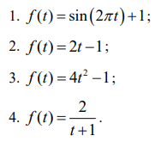

Рисунок 1 – Перечень функций

1. Записать математически анализируемую функцию:
2. Вычислить аналитически определенный интеграл (рис. 2).

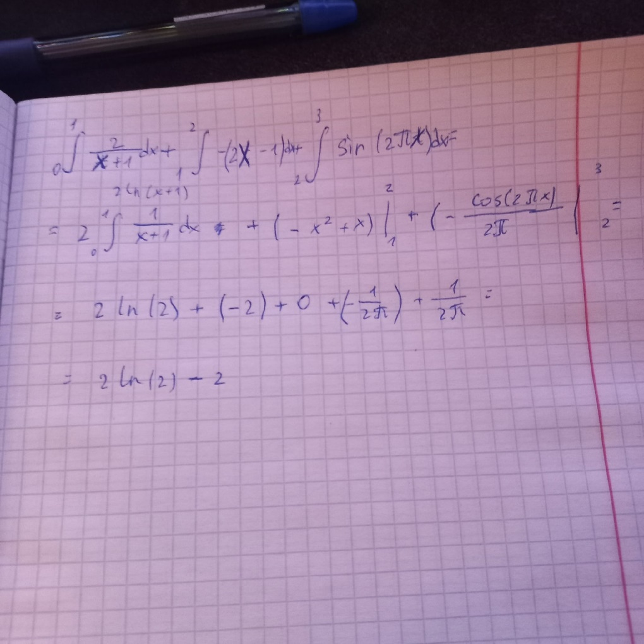

Рисунок 2 – Вычисление интеграла аналитически

1. Построим график анализируемой функции (рис. 3).

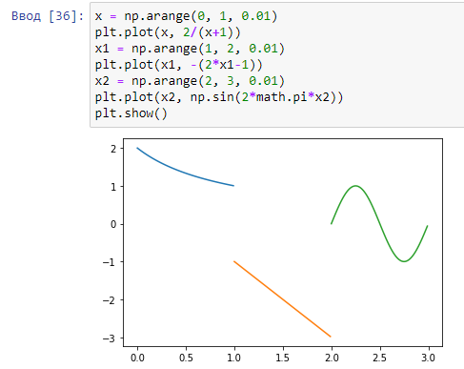

Рисунок 3 – График анализируемой функции

1. Реализуем алгоритм нахождения интеграла методом Монте-Карло. При помощи разработанной программы вычислим определенный интеграл в N = 2i экспериментах, при I от 0 до 14 (Рисунок 3):

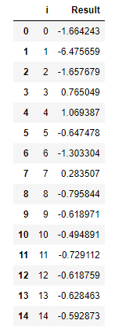

Рисунок 3 – Интегрирование по степеням

1. Построим график по рассчитанной таблице. На графике отметим уровнем величину F (Рисунок 4):

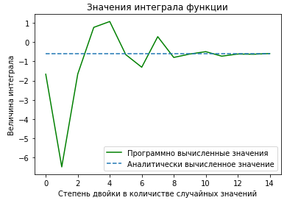

Вывод: в ходе выполнения лабораторной работы был изучен способ вычисления определённых интегралов методом Монте-Карло. Была написана программа, благодаря которой был рассчитан интеграл функции. Правильность работы программы была проверена при помощи аналитического вычисления результата интегрирования. Был построен график полученных результатов интегрирования при разных значениях величины N, из которого видно, что при большем количестве сгенерированных случайных чисел увеличивается точность результата.